
А Д М И Н И С Т Р А Ц И Я
Я Р О С Л А В С К О Г О Г О Р О Д С К О Г О П О С Е Л Е Н И Я

ПОСТАНОВЛЕНИЕ

27 ноября 2015 года пгт. Ярославский № 292

Об утверждении схемы расположения земельного участка
на кадастровом плане территории

В соответствии с п.13 ст. 11.10 Земельного кодекса Российской Федерации, Федеральным законом от 25.10.2001 года № 137-ФЗ «О введении в действие Земельного кодекса Российской Федерации», по заявлению Кирюшкина Петра Маркеловича, руководствуясь Уставом Ярославского городского поселения, администрация Ярославского городского поселения

ПОСТАНОВЛЯЕТ:

1. Утвердить прилагаемую схему расположения земельного участка на кадастровом плане территории в кадастровом квартале 25:21:220101, площадью 167,0 кв.м. Местоположение установлено примерно 210 м по направлению на северо-восток относительно ориентира, расположенного за пределами участка. Ориентир жилой дом. Почтовый адрес ориентира: Приморский край, Хорольский район, с. Вознесенка, ул. Крупская, д.21. Территориальная зона Ж-1 (зона индивидуальной жилой застройки с приусадебными участками). Разрешенное использование: для ведения личного подсобного хозяйства. Категория земель: земли населенных пунктов.
2. Отделу по экономическим, бюджетным и социальным вопросам администрации Ярославского городского поселения (Маскина) направить данное постановление, в срок не более пяти рабочих дней со дня его принятия в Управление Федеральной регистрационной службы по Приморскому краю.
3. Отделу по имуществу, ЖКХ, благоустройству администрации Ярославского городского поселения (Рыбаченко) разместить данное постановление на сайте администрации Ярославского городского поселения в информационно-телекоммуникационной сети «Интернет».
4. Контроль за исполнением настоящего постановления оставляю за собой.
5. Постановление вступает в силу с момента подписания.

Глава Ярославского городского поселения-
главы администрации Ярославского
городского поселения Г.Н. Андарак

УТВЕРЖДЕНА

постановлением администрации
Ярославского городского поселения
от 27.11.2015г. № 292

СХЕМА
РАСПОЛОЖЕНИЯ ЗЕМЕЛЬНОГО УЧАСТКА ИЛИ ЗЕМЕЛЬНЫХ УЧАСТКОВ НА КАДАСТРОВОМ ПЛАНЕ ТЕРРИТОРИИ

Условный номер земельного участка :
Площадь земельного участка 167 м²
Обозначение характерных точек границ | Координаты, м
Обозначение характерных точек границ | X | Y
1 | 2 | 3
1 | 479058 | 1418464
2 | 479060 | 1418466
3 | 479067 | 1418467
4 | 479069 | 1418466
5 | 479064 | 1418462
6 | 479066 | 1418459
7 | 479068 | 1418457
8 | 479066 | 1418454
9 | 479068 | 1418451
10 | 479065 | 1418448
11 | 479061 | 1418447
12 | 479056 | 1418446
13 | 479052 | 1418450
14 | 479054 | 1418453
15 | 479058 | 1418450
16 | 479061 | 1418454
17 | 479058 | 1418458
18 | 479061 | 1418460
19 | 479058 | 1418464
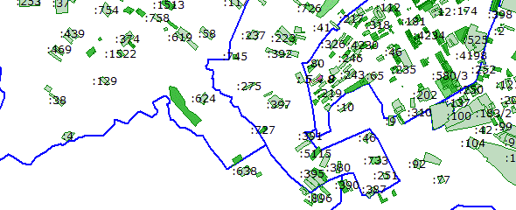

Масштаб 1: 35000
Условные обозначения: граница испрашиваемого земельного участка

Приложение

к схеме расположения земельного участка
на кадастровом плане территории

№ п/п | Наименование: | Установлено:
1. | Площадь земельного участка | 167 кв.м.
2. | Адрес испрашиваемого земельного участка | примерно 210 м по направлению на северо-восток относительно ориентира, расположенного за пределами участка. Ориентир жилой дом. Почтовый адрес ориентира: Приморский край, р-н Хорольский, с. Вознесенка, ул. Крупская, д.21
3. | Кадастровый номер земельного участка или кадастровый квартал | 25:21:220101
4. | Территориальная зона, в границах которой образуется земельный участок | зона индивидуальной жилой застройки с приусадебными участками (Ж 1)
5. | Разрешенное использование земельного участка | ведение личного подсобного хозяйства
6. | Категория земель, к которой относится образуемый земельный участок | земли населенных пунктов

